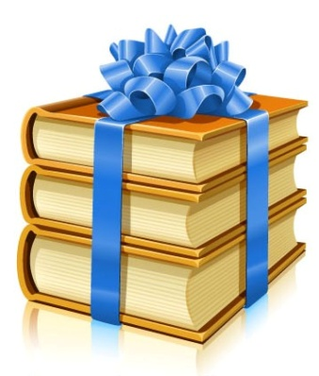
Уважаемые жители Белозерского района!
Белозерская местная общественная приемная ВПП «Единая Россия» и библиотеки Белозерского района приглашают Вас принять участие в районной благотворительной акции «Сделай добро: подари книгу библиотеке», которая проходит с 1 августа по 30 сентября 2016 г.
Цель акции – пополнить фонды библиотек Белозерского района книгами, энциклопедиями, справочниками, детскими изданиями, а также продвижение чтения.
В домашней библиотеке каждого из Вас наверняка есть интересные, познавательные, но уже прочитанные книги.
В рамках акции все муниципальные библиотеки Белозерского района, а также основной офис сбора, расположенный в Белозерской центральной библиотеке, будут принимать от жителей района художественную литературу и периодические издания, книги для детей, журналы по рукоделию, домоводству, садоводству, а также научно-популярную литературу, в том числе, по сельскому хозяйству, здоровому образу жизни и др., которые обязательно обретут благодарных читателей. Книга может быть новой или бывшей в употреблении, но в хорошем состоянии (в наличии титульный лист, все страницы и все иллюстрации, переплёт крепкий, страницы не выпадают).
Пункты приёма книг будут работать в 24 библиотеках Белозерского района: МКУК «Белозерская МЦБ», Баяракская, Березовская, Боровская, Боровлянская, Вагинская, Зарослинская, Зюзинская, Камаганская, Нижнетобольная, Новодостоваловская, Памятинская, Першинская, Пьянковская, Редькинская, Речкинская, Романовская, Рычковская, Светлодольская, Скатинская, Скопинская, Стеклозаводская, Ягоднинская, Чимеевская сельские библиотеки.
В рамках акции в Белозерской центральной библиотеке будет проведен цикл мероприятий:
- с 1августа по 25 сентября - сменная выставка литературы «Книга из рук в руки»;
- 22 августа, 15 сентября - волонтерские акции «Подари библиотеке книгу - подари читателю мир»;
- 4 октября - торжественная церемония передачи книг в сельские библиотеки.
Итоги проведения районной акции будут размещаться на официальном сайте Администрации Белозерского района и на страницах районной газеты «Боевое слово».
За справками обращаться: с. Белозерское, ул. К. Маркса, 2; тел. 2-96-11 (МКУК «Белозерская МЦБ») или 2-94-86 (Отдел культуры).

Отдел культуры Администрации Белозерского района

